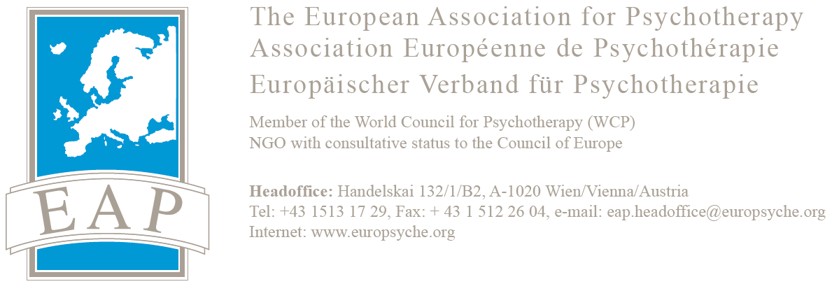

Je sousigné, m’engage à respecter les principes éthiques de l’EAP et marque mon accord au texte de la Déclaration de Strasbourg ci-dessous.

DECLARATION DE STRASBOURG SUR LA PSYCHOTHERAPIE

- « La psychothérapie est une discipline spécifique du domaine des sciences humaines dont l’exercice représente une profession libre et autonome.

- La formation psychothérapeutique exige un niveau élevé de qualification théorique et clinique.

- La diversité des méthodes psychothérapeutiques est garantie.

- La formation dans une des méthodes psychothérapeutiques doit s’accomplir intégralement et comprend la théorie, l’expérience sur sa propre personne et la pratique sous supervision. Sont également acquises des vastes notions sur d’autres méthodes.

- L’accès à la formation est soumis à diverses conditions de formations préliminaires, notamment en sciences humaines et sociales ».

Strasbourg, le 21 octobre 1990

Pour accord (date, signature)

